进击的像素移动平台游戏软件
操作手册

一、简介
进击的像素移动平台游戏软件是一款动作类小游戏，需要操控角色击败源源不断的敌人最终获取胜利，玩法新奇，操作畅快。
小游戏因其安装简便，耐玩性强，无依赖性，具有绿色，无需安装，文件体积小等优点；而且游戏中各种操作也简单方便，适合闲暇游玩

二、页面介绍
1：logo界面
点击小程序图标，进入小游戏界面。
Logo界面提示了玩家需进行点击操作，以进入存档界面



2、存档界面
点击屏幕后进入存档界面，界面中显示各个存档中人物的数据。可以知道当前存档中人物的属性及技能列表

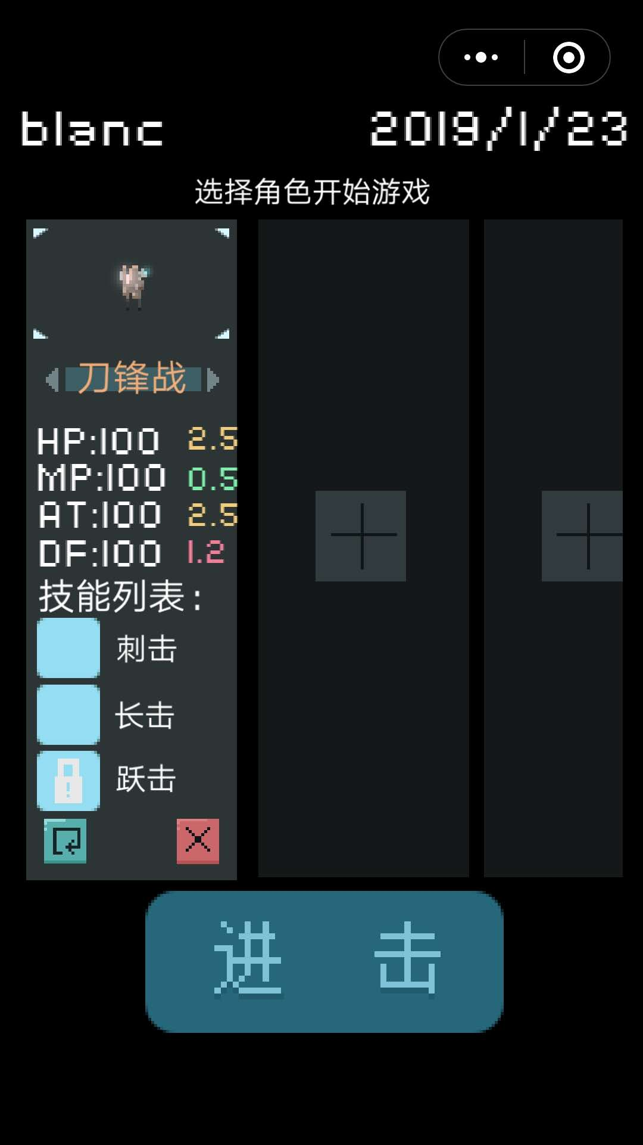

3、战斗界面
点击按钮，即可进入战斗界面，此时会有源源不断的敌人出现，你需要靠近并击败他们，拾取道具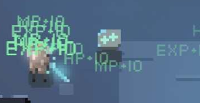可以帮助你回复状态以抵抗敌人。

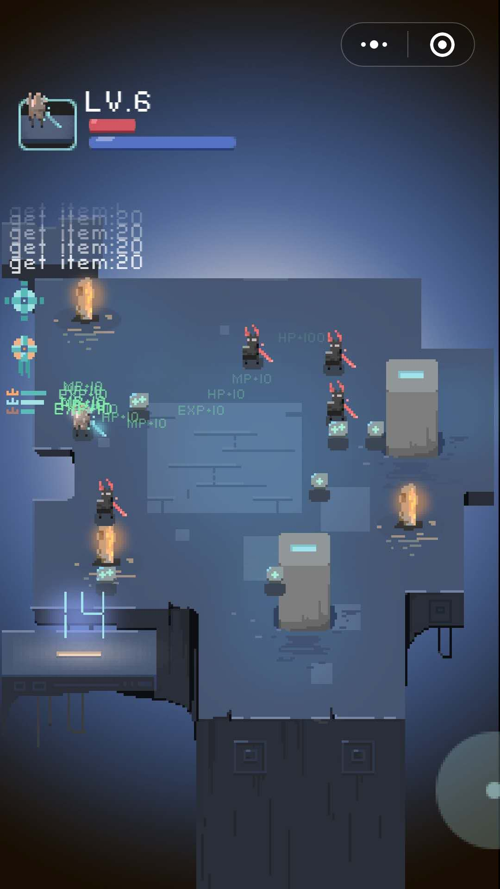
怪物刷新点：
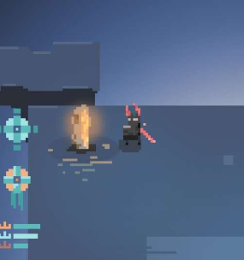，
需要注意地图四处的怪物刷新点，在游戏过程中将不断的刷新怪物。

关卡信息：

关卡数越高，怪物也将越强大，这将提醒你小心自己的移动

4、设置界面
点击战斗界面中的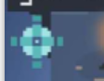设置按钮即可进入设置界面，可调整音量大小以及，选择是否切换到logo界面
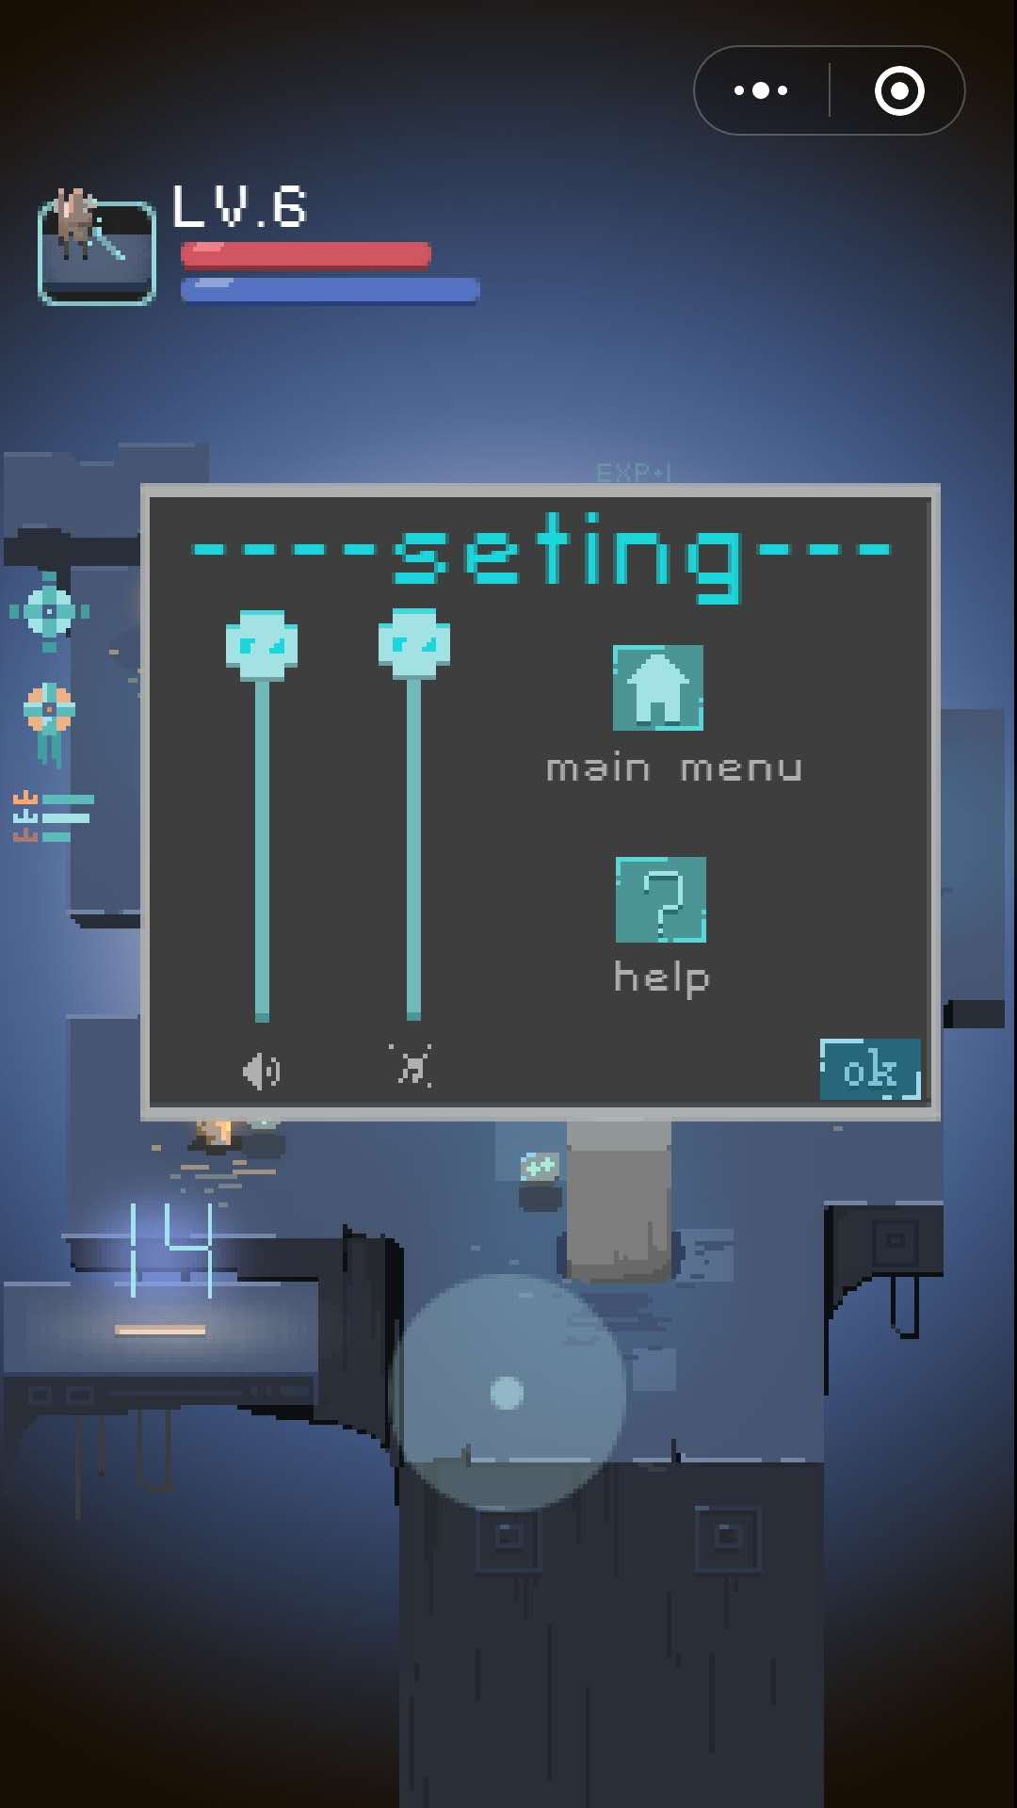

拖动滑块调节游戏内的音乐声音大小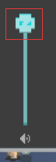，拖动滑块调节游戏内的音效声音大小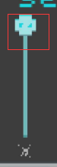。点击按钮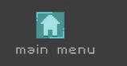可切换到主界面。
点击

成就界面
点击战斗界面中的成就按钮即可进入成就界面，可查看游戏中所获得的成就
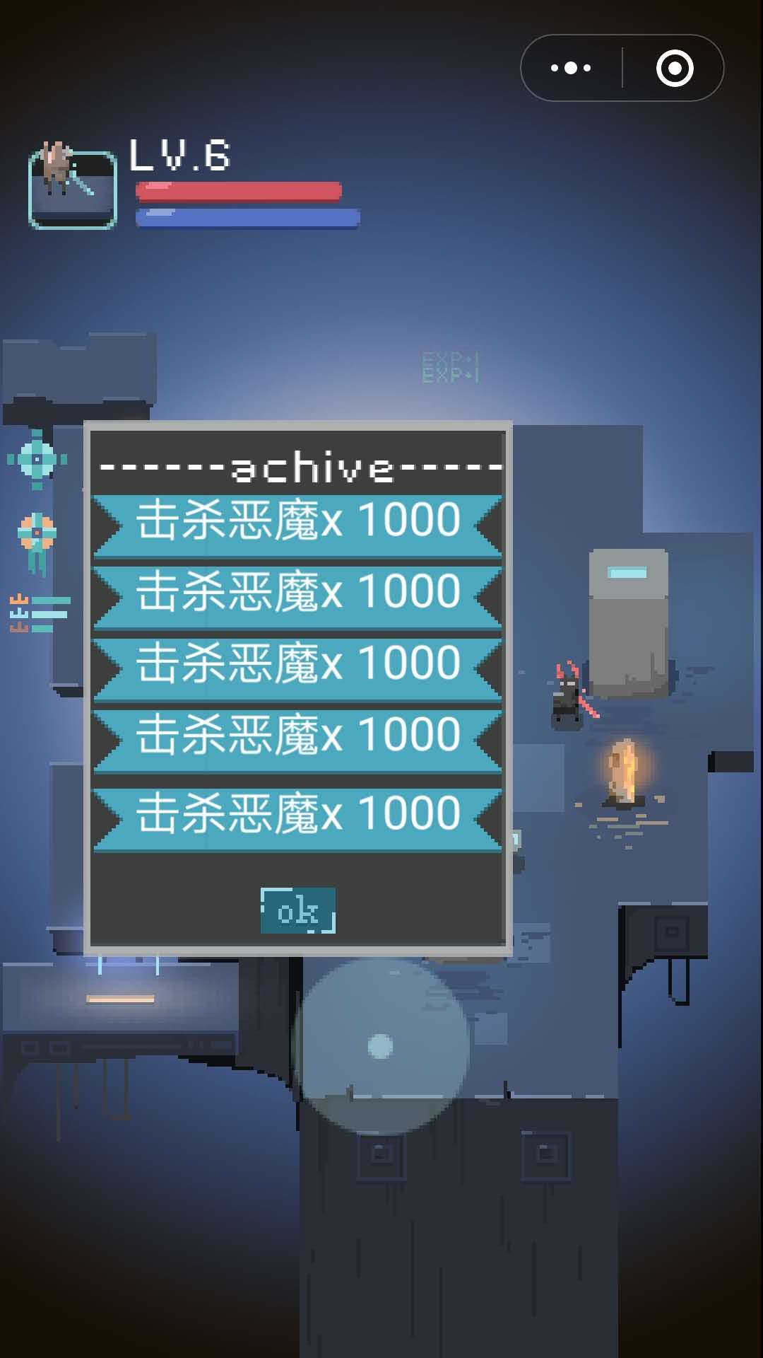

排行界面
点击战斗界面中的成就按钮即可进入排行界面，可查看游戏中与其他玩家的排行
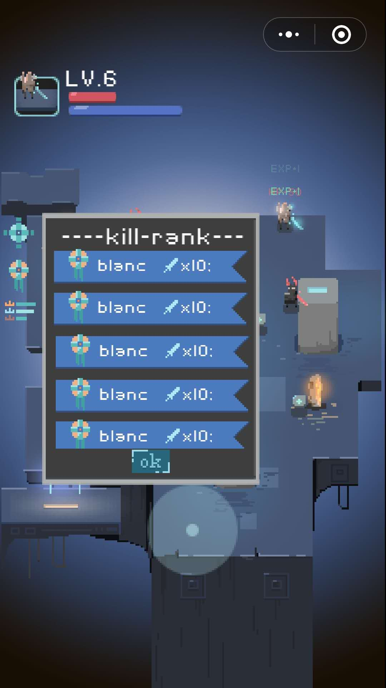

人物展示界面
点击战斗界面上人物头像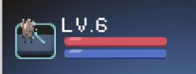，即即可进入人物展示面板，统计游戏中玩家所获得的物品属性及解锁的成就等

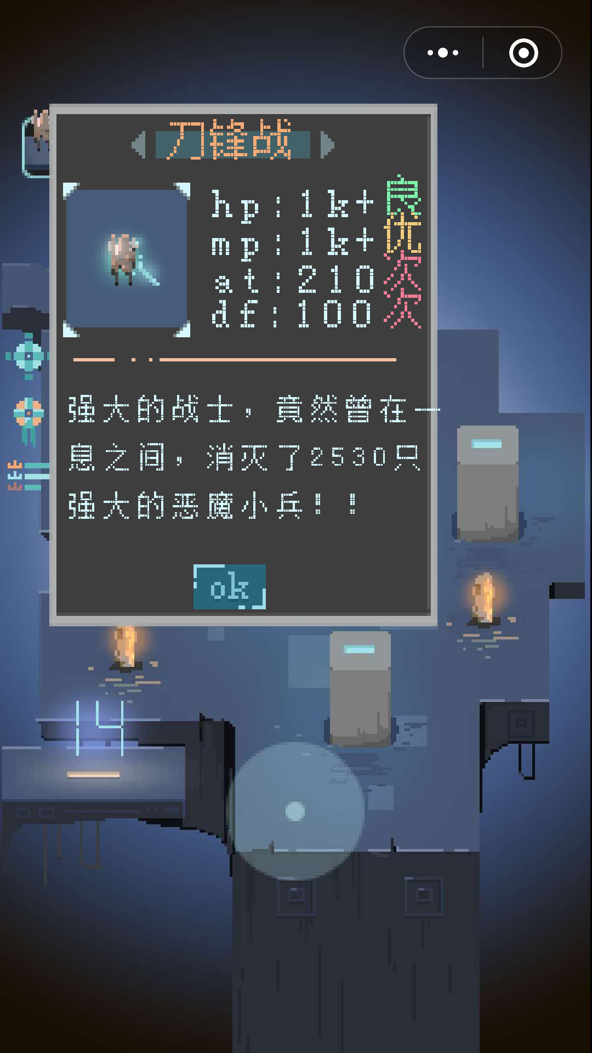

失败结算界面
玩家被击败血量为0后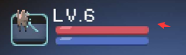，即跳出结算面板，统计游戏中玩家所获得的物品属性及解锁的成就等
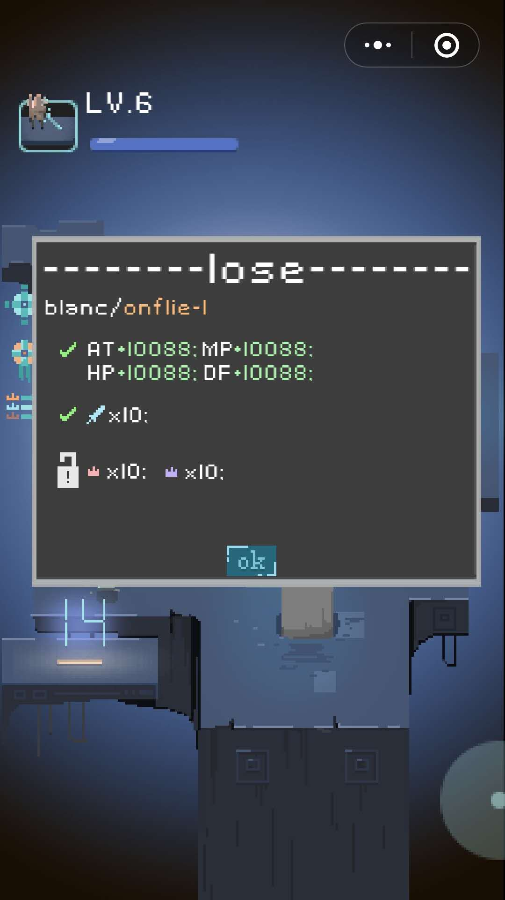
存档信息提示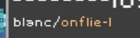，

展示战斗获得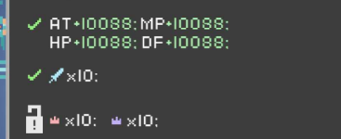，

点击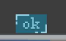后，将重新回到logo界面以进行下一次的游戏。

